Интеллектуальный турнир «Мудрая Черепаха» 3 класс
«Проба пера» (Сочинение на заданную букву)

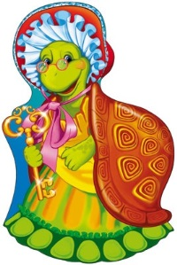
Дорогие мои юные друзья!
Люблю я зимними вечерами послушать интересные истории. Надеюсь, что вы сможете порадовать меня своими сочинениями.
Мудрая Черепаха

Придумайте ряд предложений или небольшой связный рассказ, каждое слово в которых начинается на одну и ту же букву алфавита, выбранную по желанию.

Например: (текст, где все слова на букву П)
Про Прошку, Полкана и Петушка Петю.
Прекрасная погода позволяла погулять подольше. Поэтому пёс Полкан, плотно поужинав, побежал проведать поросёнка Прошку. По пути Полкан повстречал Петушка Петю. Приятели продолжили путешествие парой.

А если к тексту вы добавите красочные иллюстрации, то, несомненно, станете победителями конкурса.

Выполнять работу можно самостоятельно или объединиться в группы! Текст может быть написан от руки, а можно его напечатать. Формат А4.
Желаю успехов, мои юные друзья! С нетерпением буду ждать Ваши работы.

Пояснения для учителей
- Интеллектуальный турнир «Мудрая Черепаха» «Проба пера»
(Сочинение на заданную букву)

Ребята придумывают ряд предложений или небольшой связный рассказ, каждое слово в которых начинается на одну и ту же букву алфавита, выбранную по желанию.

Например: (текст, где все слова на букву П)

Про Прошку, Полкана и Петушка Петю.
Прекрасная погода позволяла погулять подольше. Поэтому пёс Полкан, плотно поужинав, побежал проведать поросёнка Прошку. По пути Полкан повстречал Петушка Петю. Приятели продолжили путешествие парой.

- К тексту можно добавить красочные иллюстрации.
- Выполнять работу можно самостоятельно или объединиться в группы!
- Текст может быть написан от руки, а можно его напечатать.

Обязательное условие: Формат А4. ФИ учащихся на оборотной стороне.
Каждая работа вложена в файл. От класса по 5 лучших работ.
- Конкурс «Граф каллиграф»
Отрывок из произведения А.Н.Толстого (Текст есть в приложении) - распечатываем, разрезаем, раздаём ученикам.
Выполняем задание на листе в линейку.
Контролируем, чтобы дети подписали ФИ, класс (на лицевой стороне листа).

- Конкурс газет «Знатоки русского языка».
Предлагаем объединиться в группы и сделать газету по теме «Знатоки русского языка».
Можно подобрать ребусы, кроссворды, чайнворды и многое другое…
Можно посвятить выпуск газеты одной из частей речи.
А может статья в газете даст ребятам советы: Как лучше запоминать правила по русскому языку или расскажет о смешных случаях на уроках русского языка.
Желаем творческих успехов!
Обязательное условие: формат газеты (ватман А1), техника исполнения любая.
(ФИ, класс на лицевой стороне). От класса не более 4 газет.

Конкурс «Граф каллиграф» 3 класс
Запишите предложенный отрывок из произведения А.Н.Толстого «Золотой ключик или приключения Буратино», соблюдая правильное написание букв. Старайся писать без ошибок и исправлений.
Ожидая Буратино, Мальвина с досадой отмахивалась от надоевших бабочек. Она оглядела деревянного мальчишку с головы до ног, поморщилась. Велела ему сесть за стол и налила в крошечную чашечку какао.
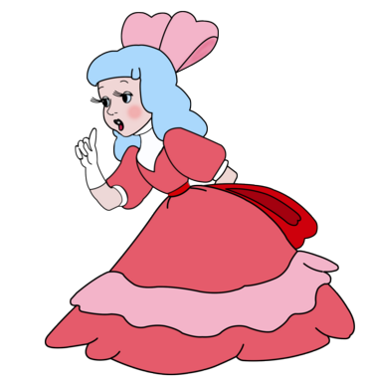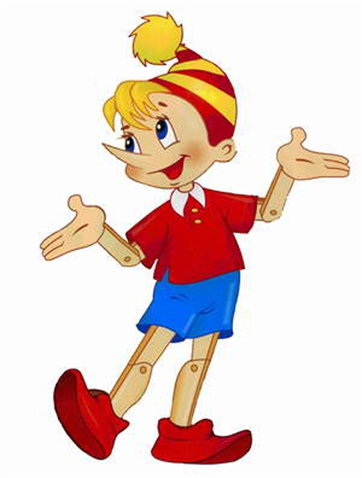

Текст для 3 класса
Ожидая Буратино, Мальвина с досадой отмахивалась от надоевших бабочек. Она оглядела деревянного мальчишку с головы до ног, поморщилась. Велела ему сесть за стол и налила в крошечную чашечку какао.
Ожидая Буратино, Мальвина с досадой отмахивалась от надоевших бабочек. Она оглядела деревянного мальчишку с головы до ног, поморщилась. Велела ему сесть за стол и налила в крошечную чашечку какао.
Ожидая Буратино, Мальвина с досадой отмахивалась от надоевших бабочек. Она оглядела деревянного мальчишку с головы до ног, поморщилась. Велела ему сесть за стол и налила в крошечную чашечку какао.
Ожидая Буратино, Мальвина с досадой отмахивалась от надоевших бабочек. Она оглядела деревянного мальчишку с головы до ног, поморщилась. Велела ему сесть за стол и налила в крошечную чашечку какао.
Ожидая Буратино, Мальвина с досадой отмахивалась от надоевших бабочек. Она оглядела деревянного мальчишку с головы до ног, поморщилась. Велела ему сесть за стол и налила в крошечную чашечку какао.

